1. **Docker启动Jenkins环境+安装必要的插件**

**1、安装Docker**

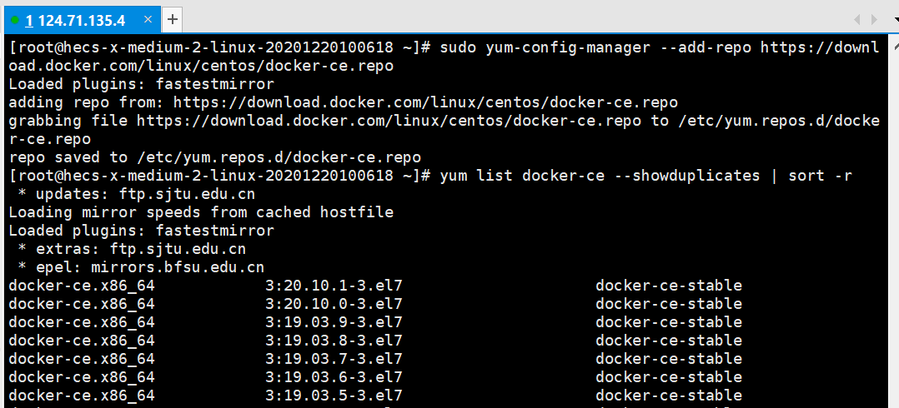

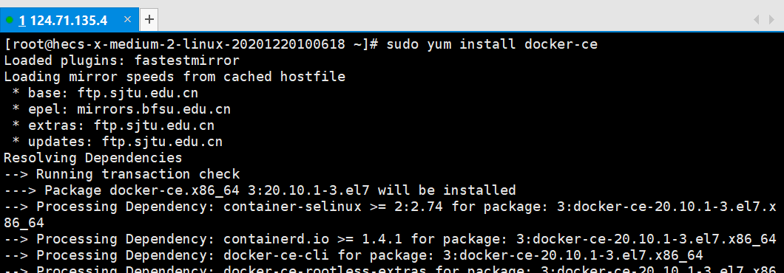

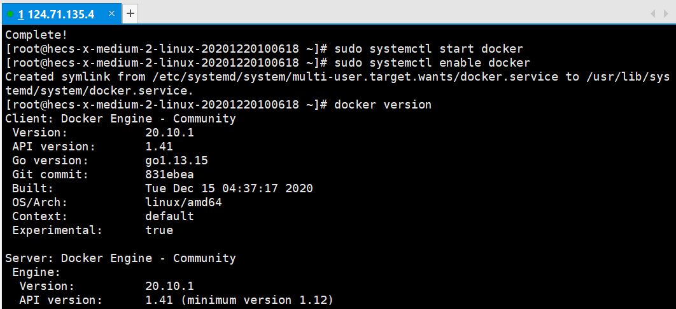

**2、拉取jenkins镜像**

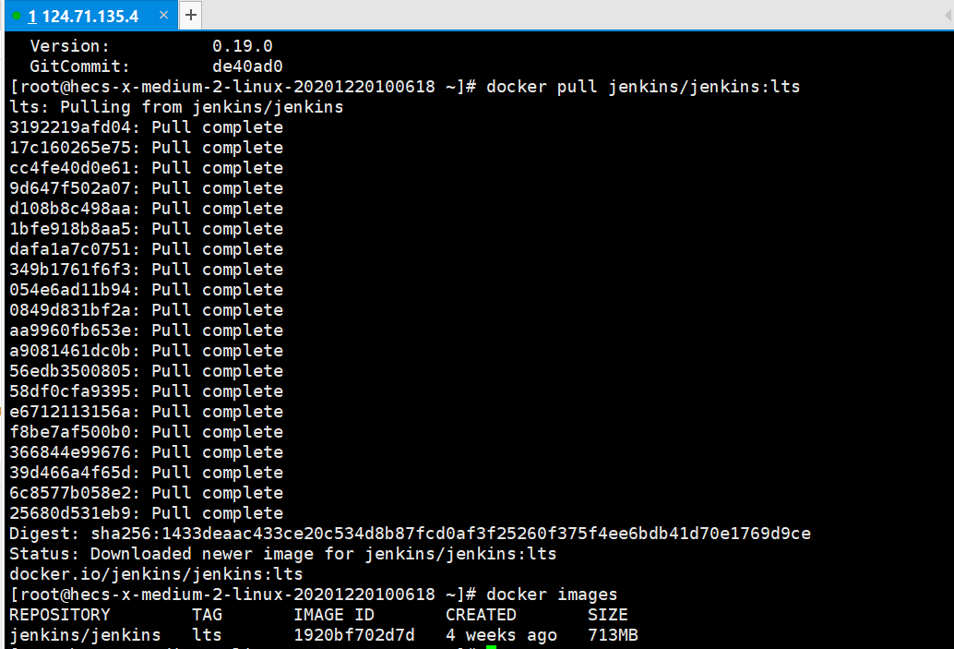

1. **创建目录**

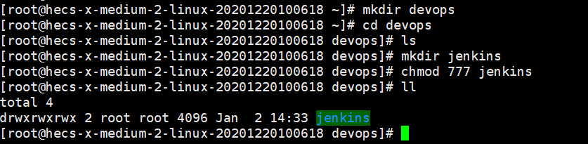

**4、启动容器**





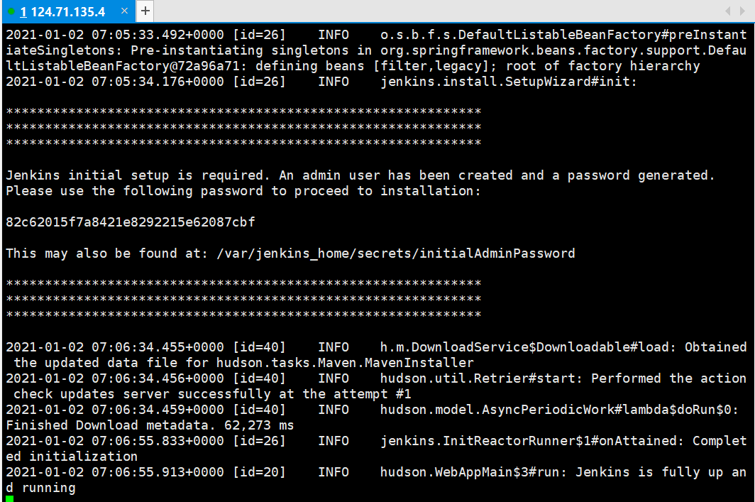

**5、页面查看**

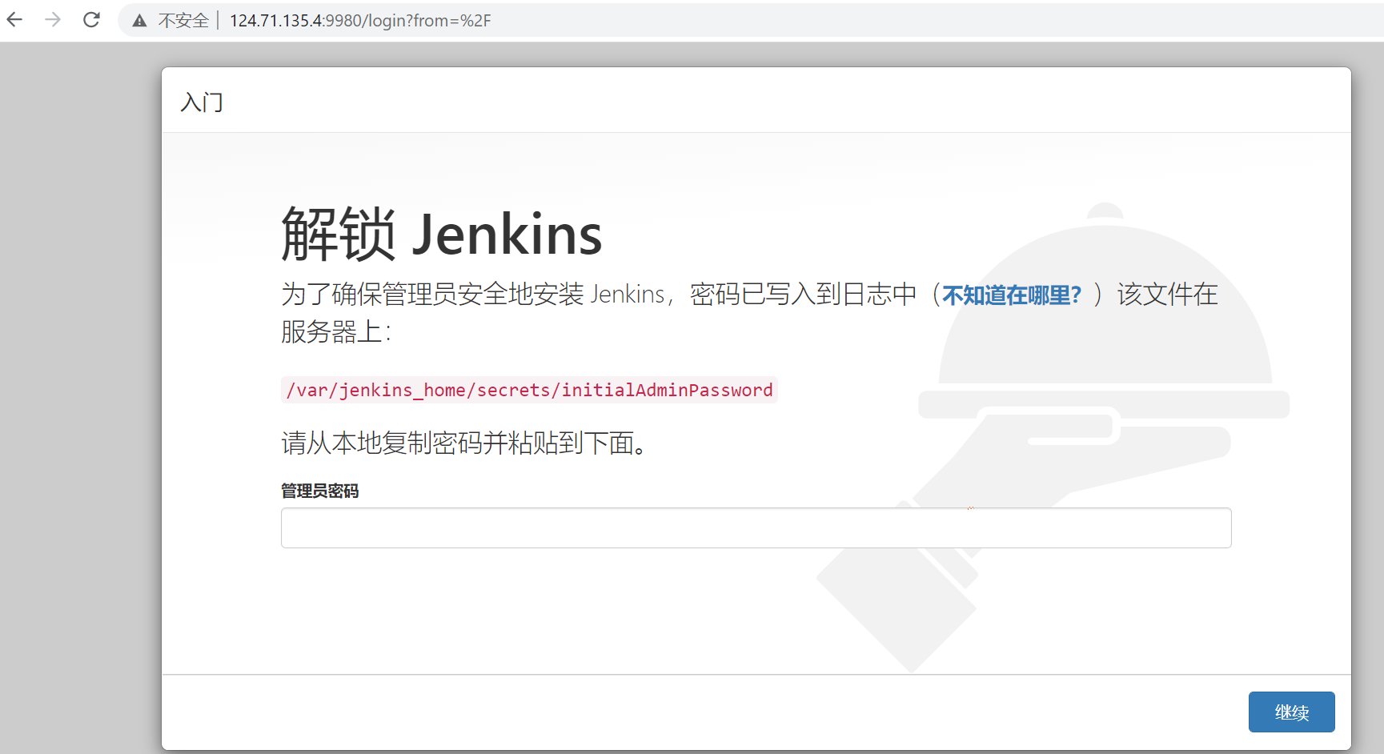

**6、安装插件**

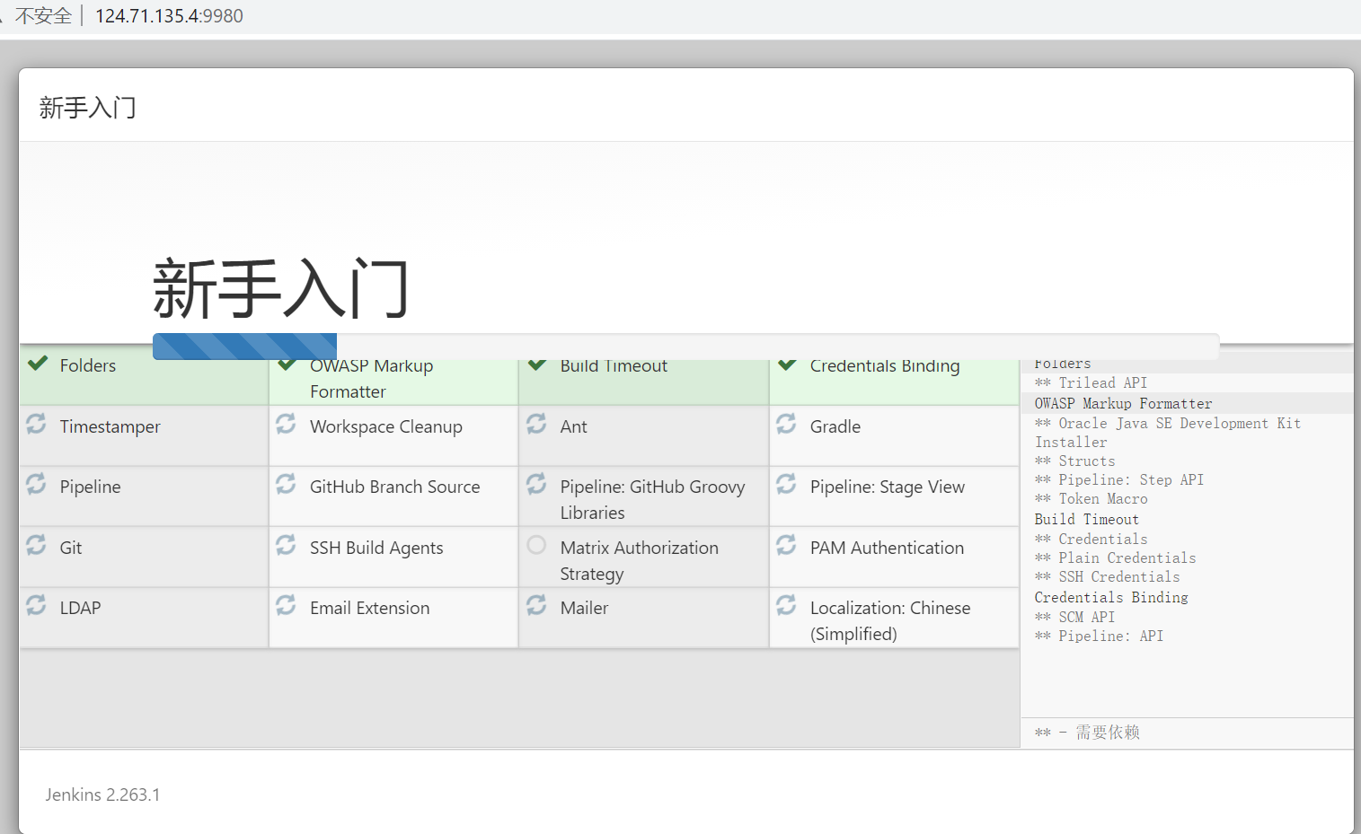

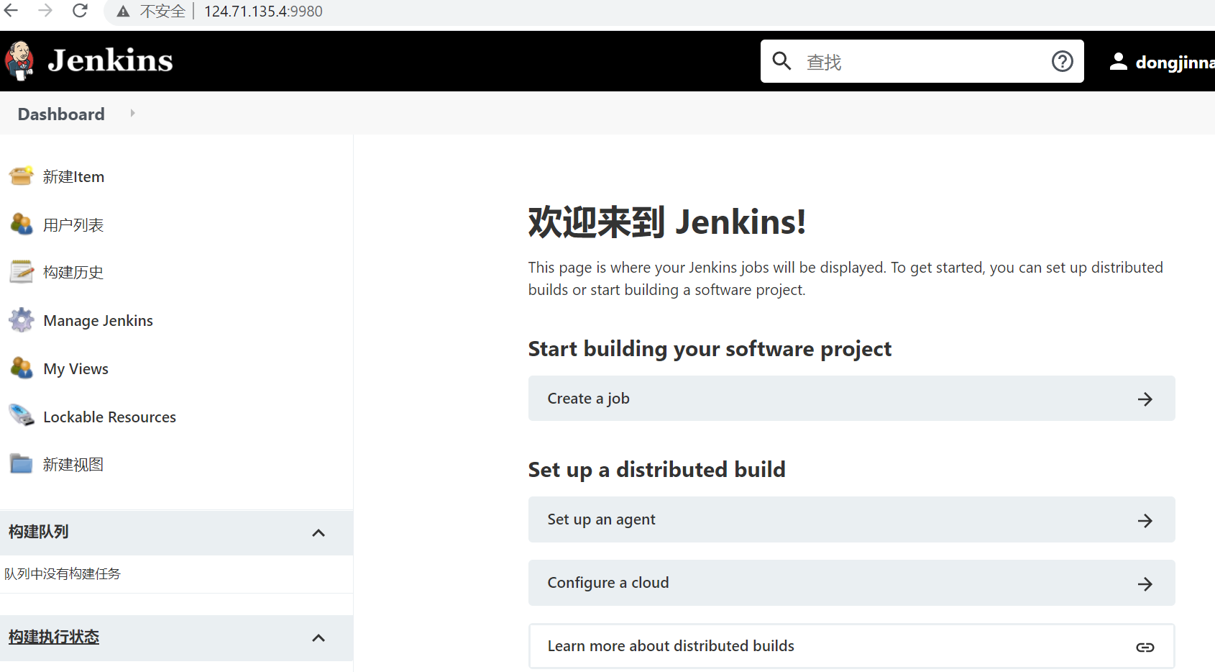

**7、安装Maven插件**

**8、安装Gitlab和Gitlab Hook插件**

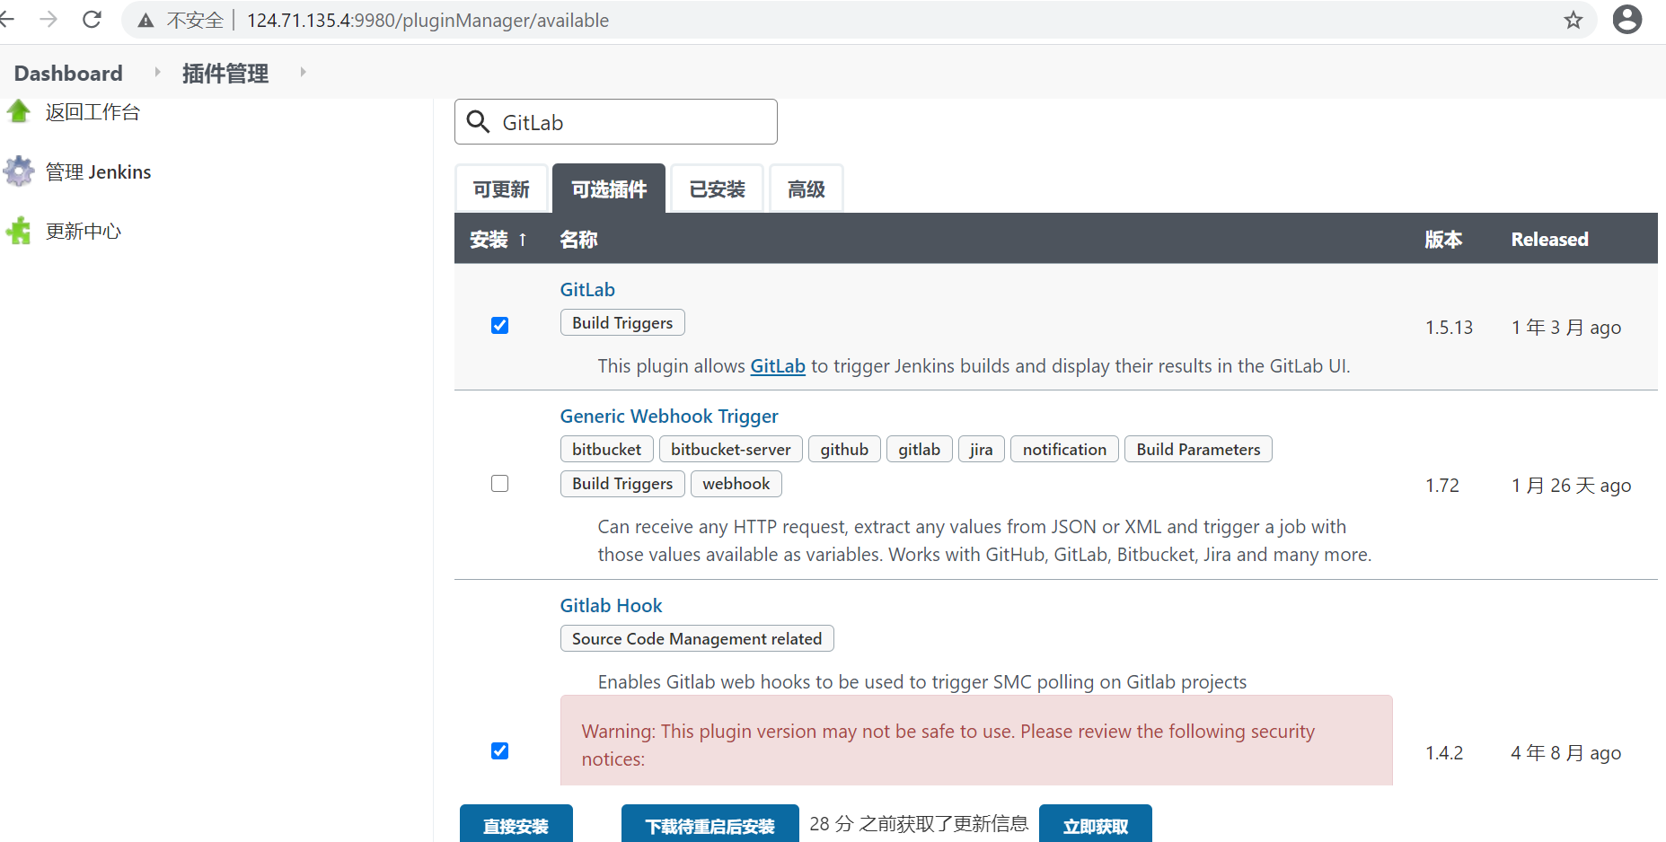

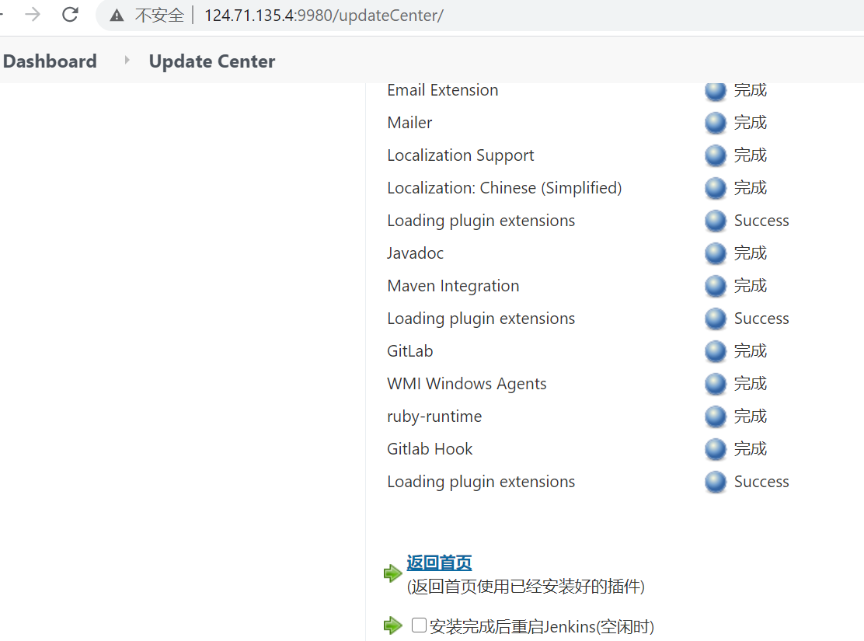

**9、安装Pipeline Maven Integration插件**

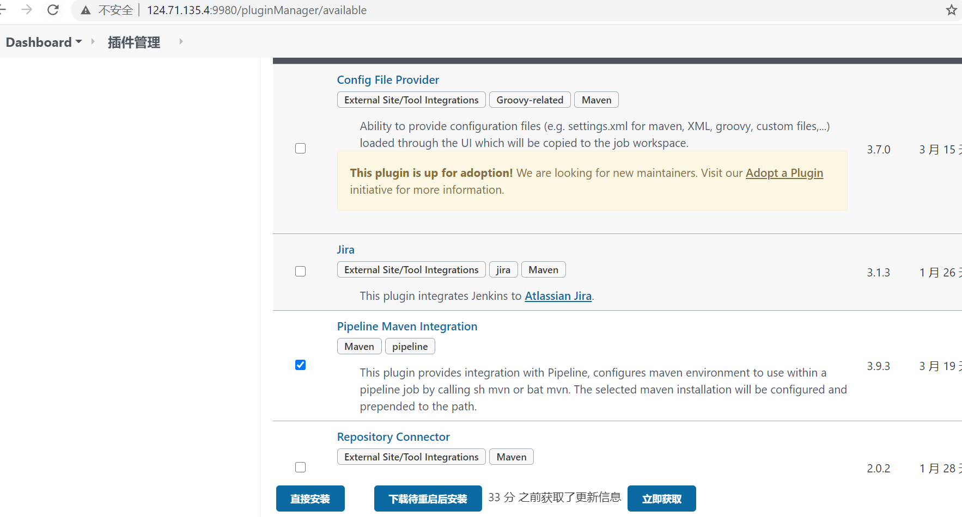

**10、安装Publish Over SSH插件**

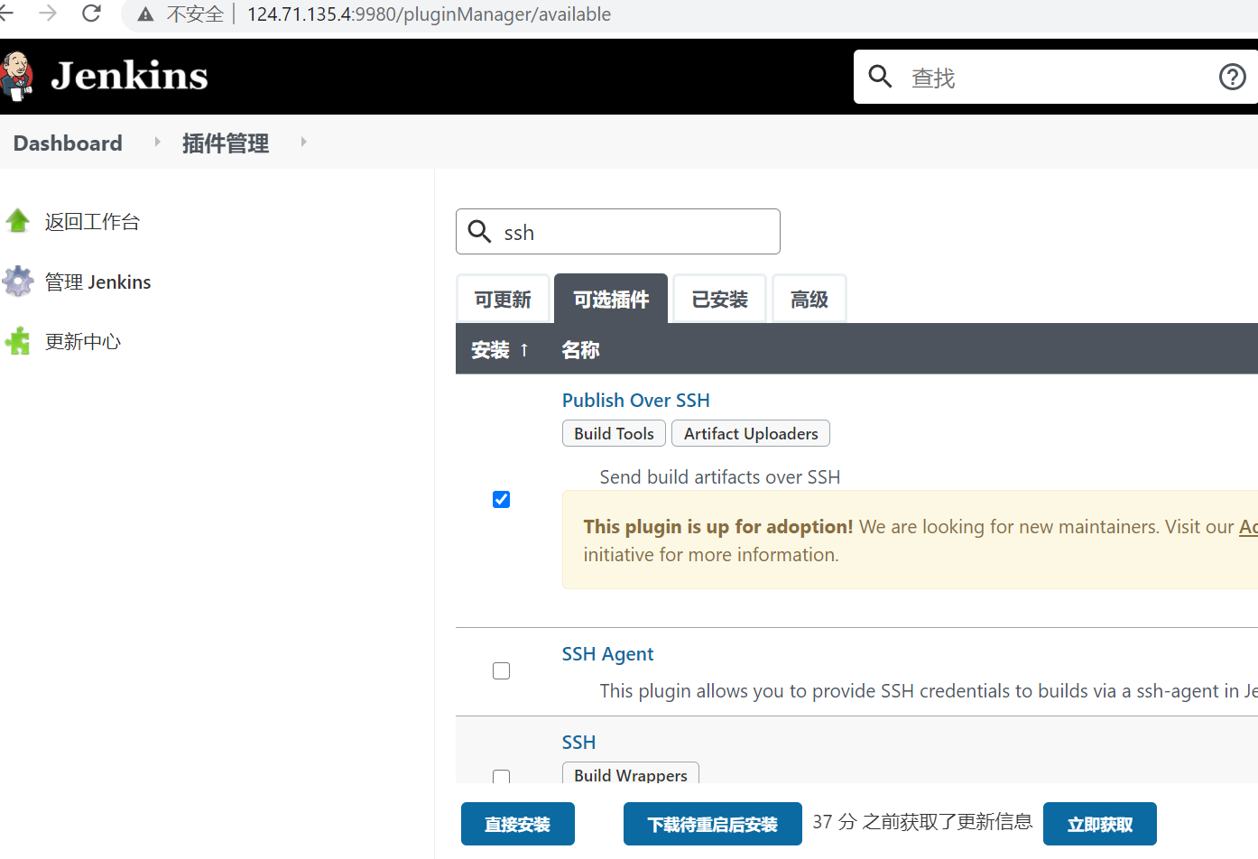

**11、添加凭证**

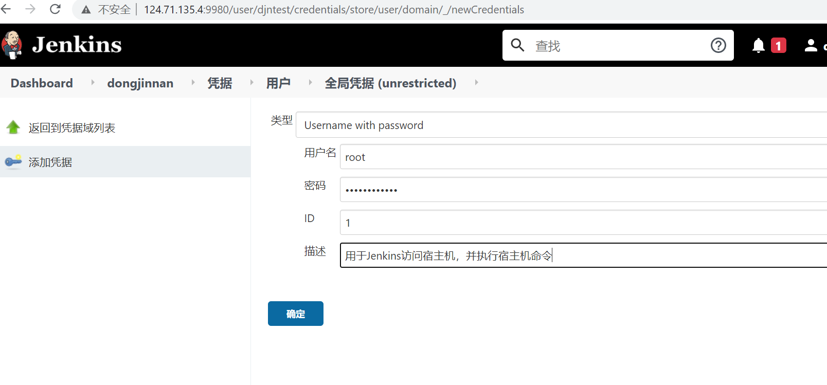

1. **Gitlab安装**

**1、配置yum源**

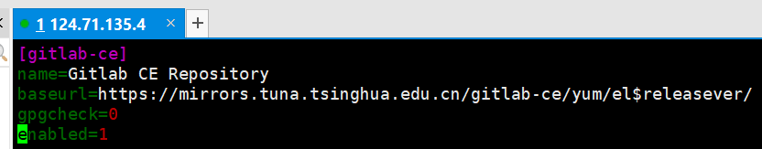

**2、更新本地缓存**

sudo yum makecache

**3、安装gitlab社区版**

sudo yum install gitlab-ce

**4、启动**

gitlab-ctl start

gitlab-ctl stop

vim /etc/gitlab/gitlab.rb



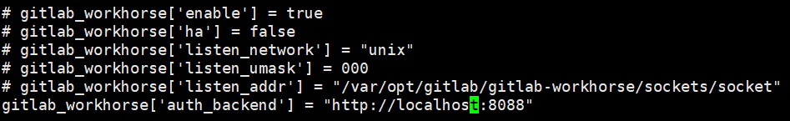

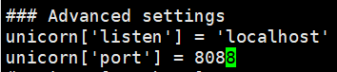

gitlab-ctl reconfigure

gitlab-ctl stop

gitlab-ctl start

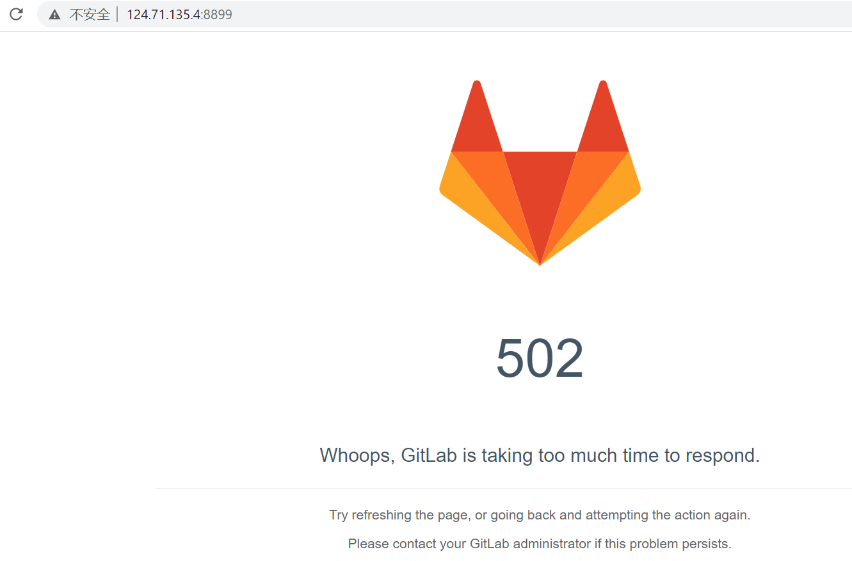

创建分区

cat /proc/swaps

dd if=/dev/zero of=/data/swap bs=512 count=8388616

mkswap /data/swap

cat /proc/sys/vm/swappiness

sysctl -w vm.swappiness=60

swapon /data/swap

echo “/data/swap swap swap defaults 0 0” >> /etc/fstab



gitlab-ctl stop

gitlab-ctl start

此处仍是502，还未解决。暂时先往下进行。

1. **Jenkins部署springboot应用**

**1、配置jdk**

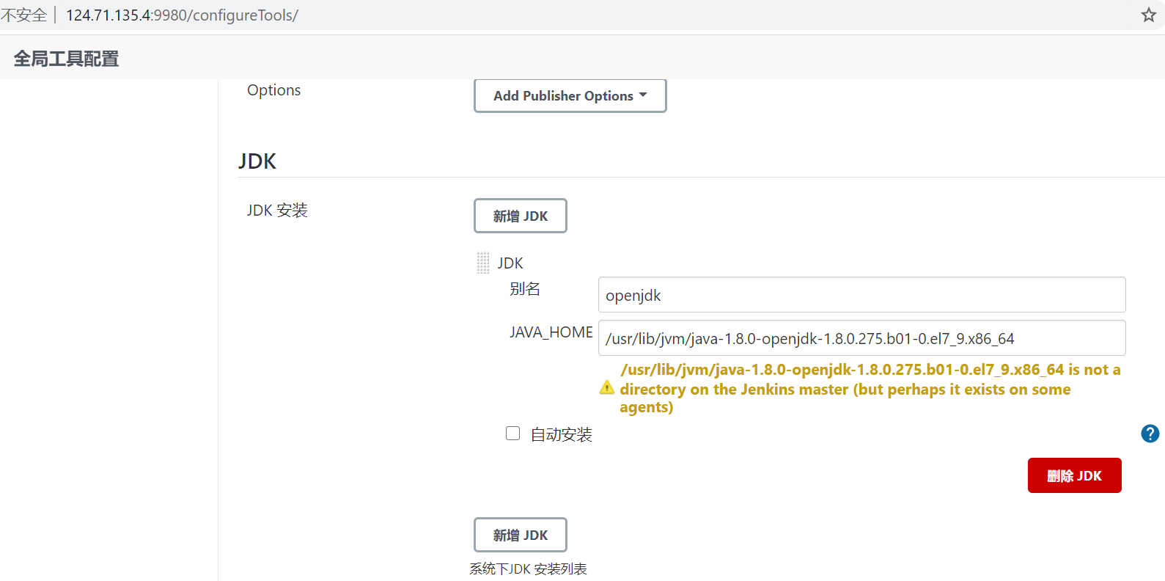

**2、配置maven**

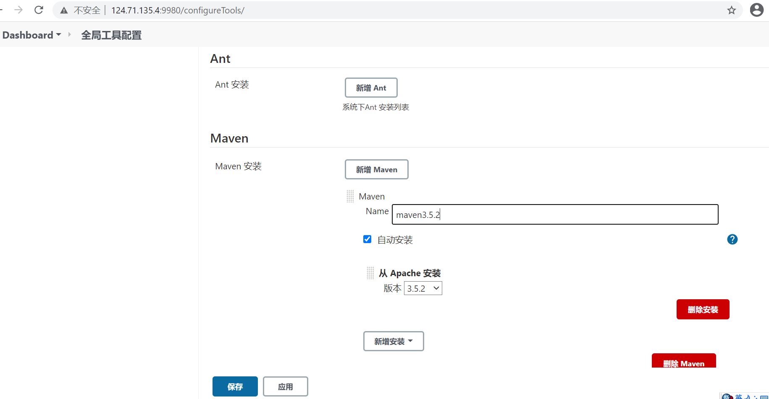

**3、配置SSH**

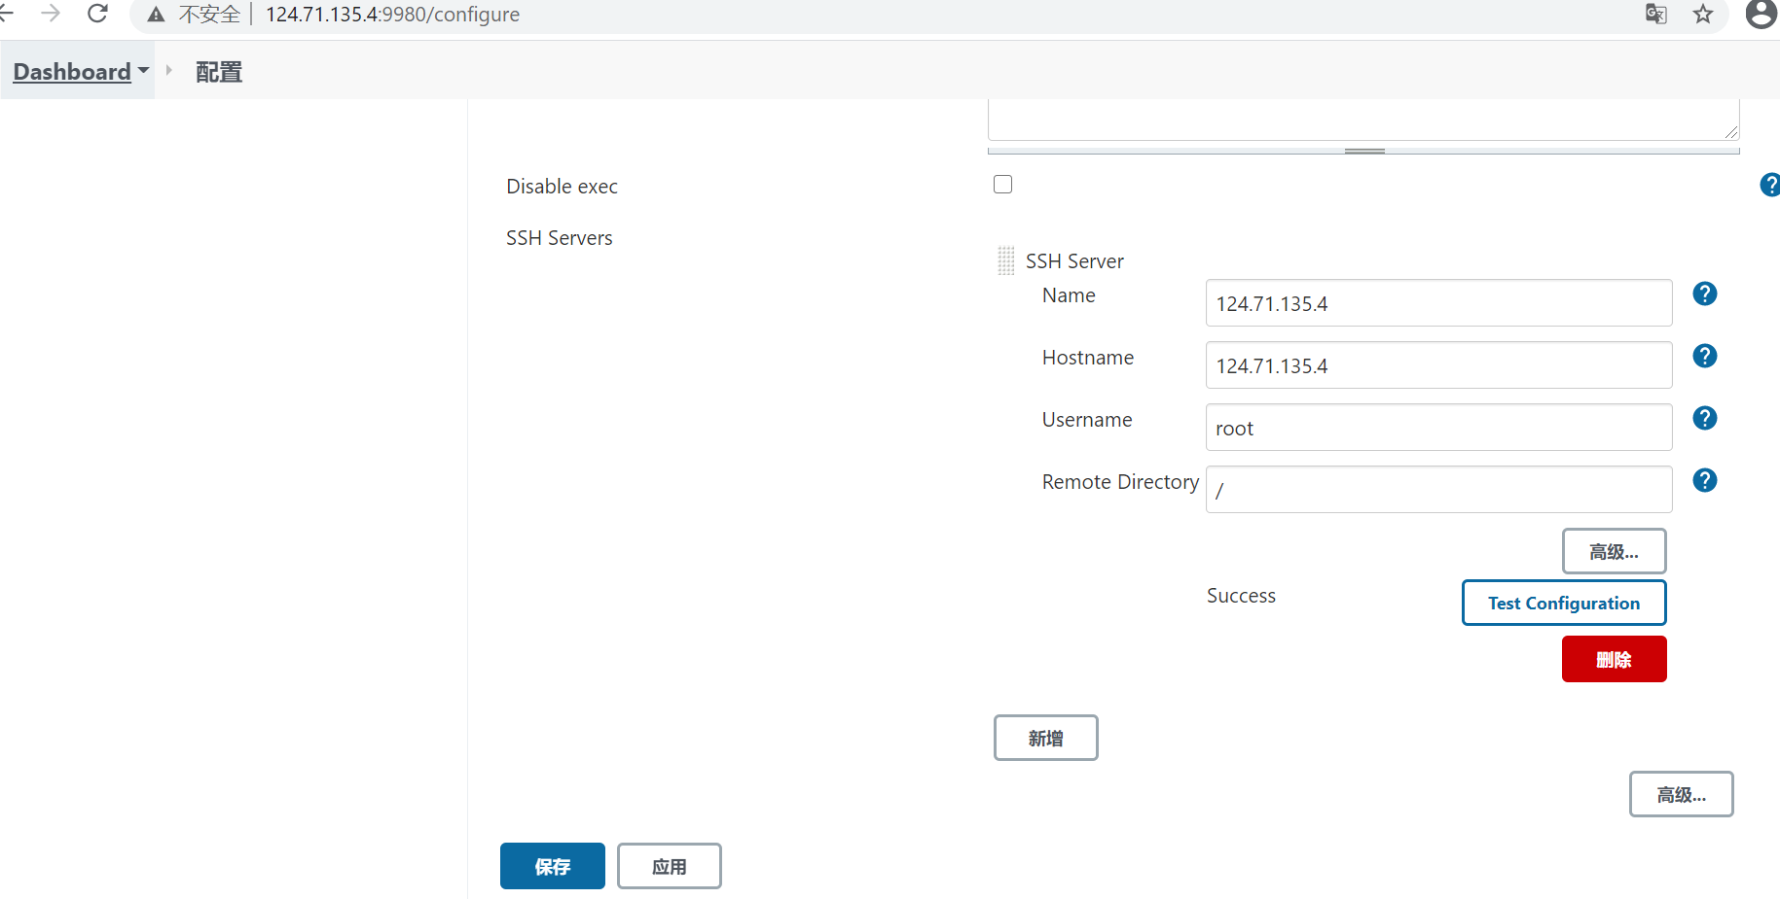

**4、构建maven项目**

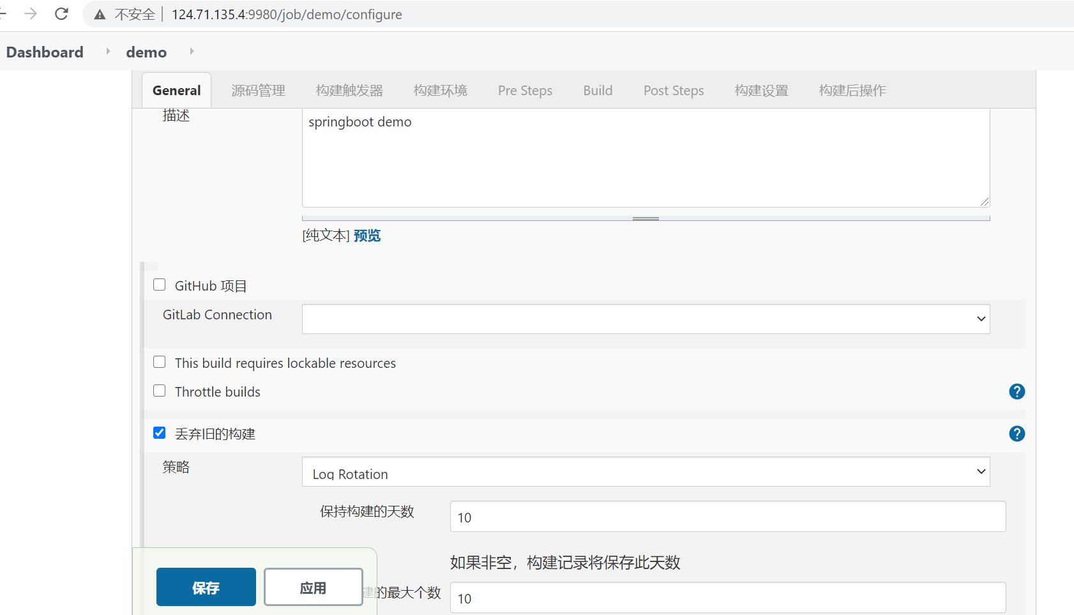

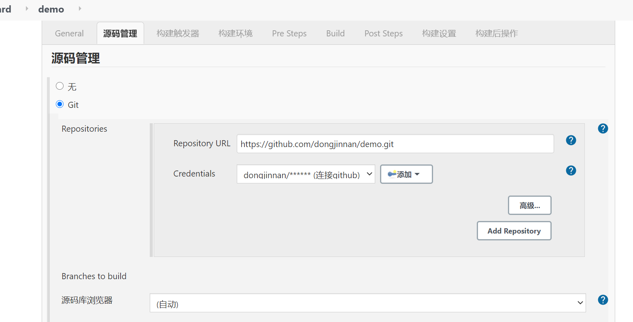

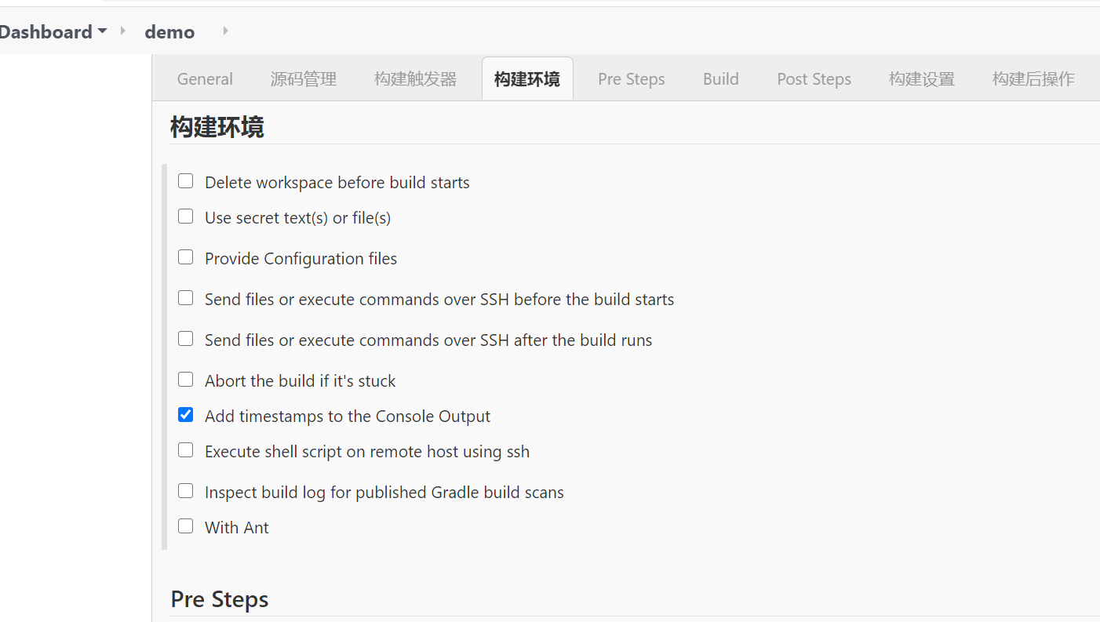

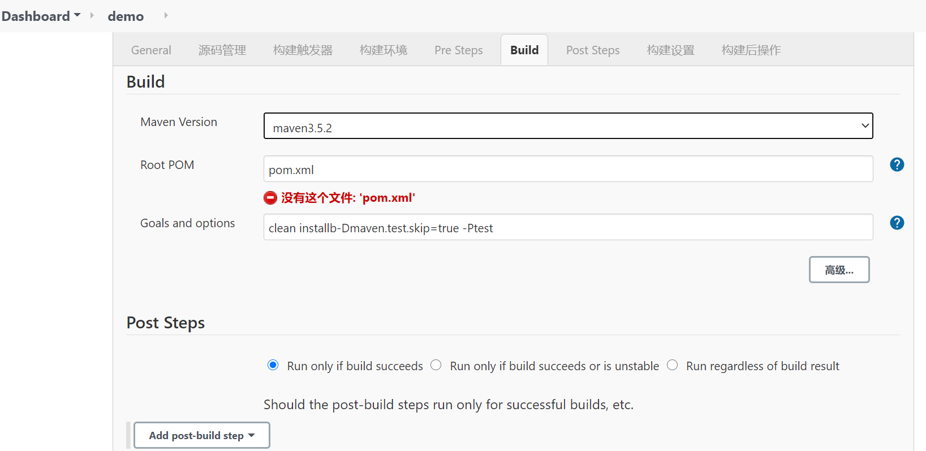

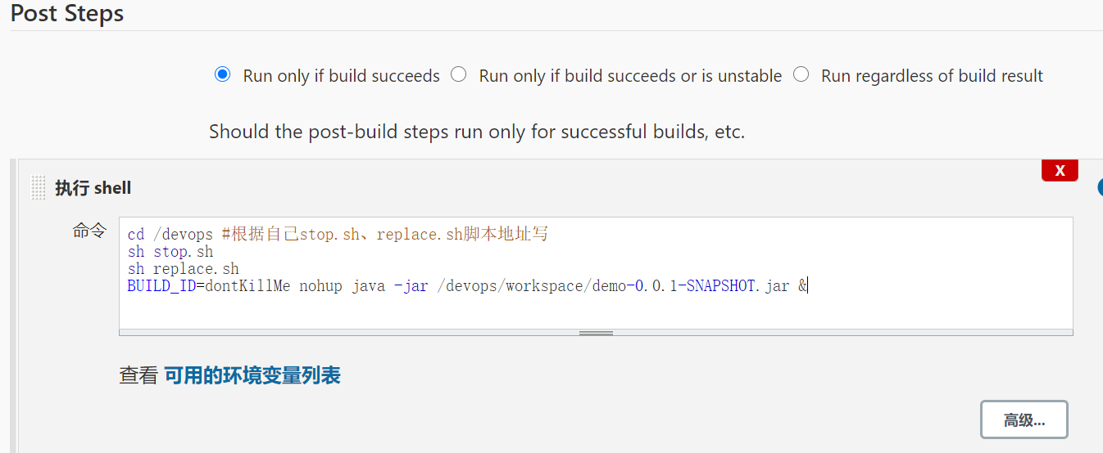

保存之后，立即构建：

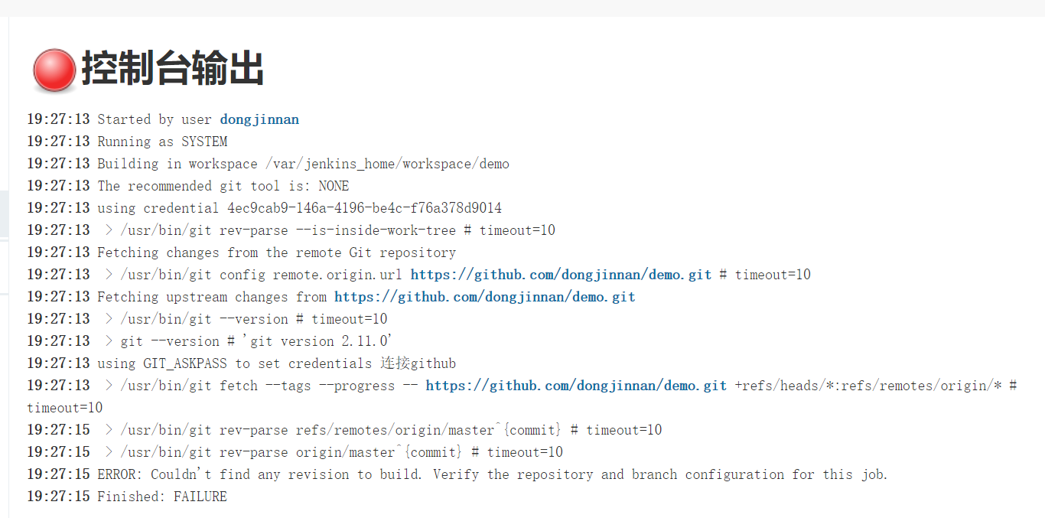

获取git源码失败